- 入库任务生成
人工将托盘放置入库接驳台,进行人工扫码入库调度系统调用WMS接口上传托盘信息
系统接收到信息以后向HOST请求入库位置 生成数据库任务 任务类型为1
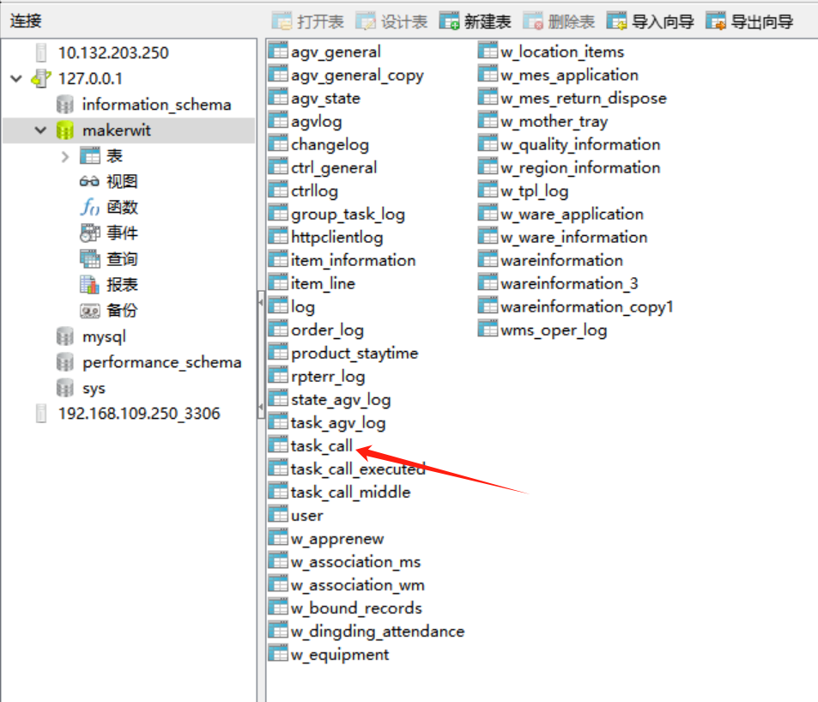
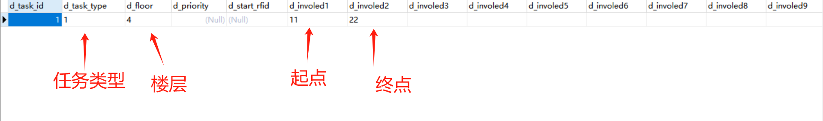
调度系统请求接口参数 参数1起点, 参数2托盘信息

- 库位有料无法放料
调度系统调用WMS接口进行有料告知,WMS请求host变更库位,收到变更请求后WMS更改数据库的任务终点参数

- 出库任务
HOST请求WMS出库 WMS生成出库任务 任务类型为2
- HOST系统故障
WMS收到故障接口以后 将AGV停车
127.0.0.1:8370/ilns/setstp
{
"setstp":"1",
"agv": "A001"
}
返回值
{
"msg":"停车完成"
"state":1 （1成功/0失败)
}

